วิธีทำบ่อขยะเปียก ช่วยกำจัดเศษอาหาร แถมได้ปุ๋ยหมัก

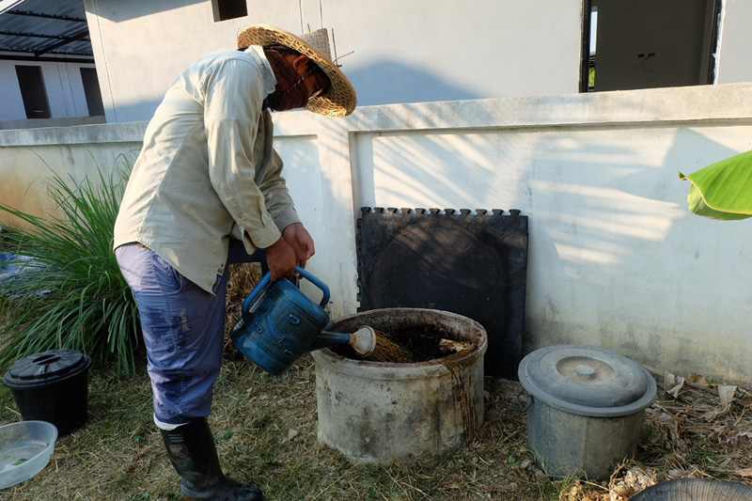
วิธีทำบ่อขยะเปียกด้วยตัวเอง ไว้กำจัดเศษอาหารที่เหลือจากการกินและทำอาหาร ช่วยลดปริมาณขยะ แถมยังได้ปุ๋ยหมักไว้บำรุงดินและต้นไม้ไว้ใช้

บ่อขยะเปียก โดยมีวิธีทำ คือ
- ทำบ่อ 2 บ่อ จะใช้เป็นบ่อซีเมนต์หรือถังดำก็ได้แล้วแต่สะดวกและแล้วแต่ขนาดที่ต้องการ เจาะให้มีรูหรือช่องด้านล่าง และมีฝาปิดด้านบน โดยสาเหตุที่ทำ 2 บ่อ เพื่อจะได้ใส่สลับกันตอนอีกบ่อเต็มและรอการย่อยสลาย
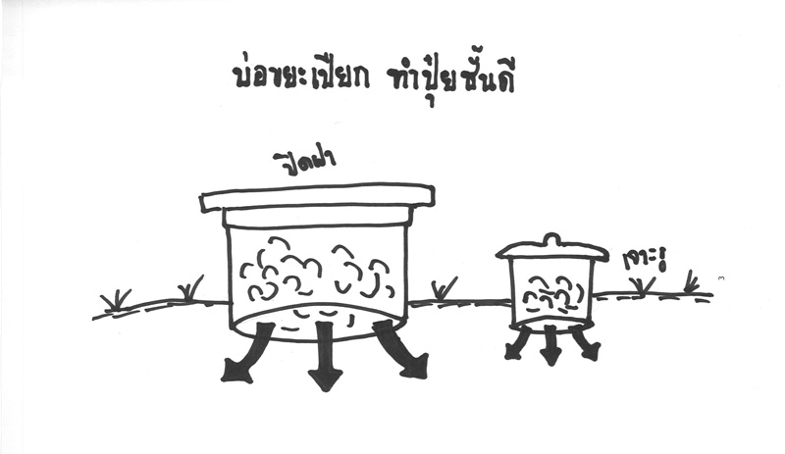

- หลังจากใส่ขยะลงไปแล้ว ให้ใส่ EM และกากน้ำตาลตามลงไปด้วย เพื่อช่วยให้ย่อยสลายและไม่ทำให้ส่งกลิ่นเหม็น ซึ่งประโยชน์ของ EM คือ ช่วยปรับสภาพดิน น้ำ อากาศให้ดีขึ้น สามารถเปลี่ยนสภาพความเป็นกรด-ด่างให้สมดุล เพิ่มประสิทธิภาพในการหมักและการย่อยสลาย ทำให้เกิดสารอาหารเป็นปุ๋ย ลดการใช้สารพิษและสารเคมีเพื่อสิ่งแวดล้อมที่ดีกว่า สามารถป้องกันเชื้อโรค และสร้างภูมิคุ้มกันให้กับพืชและสัตว์ได้ ส่วนประโยชน์ของกากน้ำตาล คือ มีธาตุอาหารที่ครบถ้วน ใช้เป็นส่วนผสมของน้ำหมักชีวภาพ เป็นแหล่งอาหารสำคัญเพื่อให้จุลินทรีย์ผลิตกรดเติบโต ช่วยปรับปรุงคุณสมบัติทางธาตุอาหาร และกลิ่นของน้ำหมักไม่ทำให้เกิดกลิ่นเหม็น
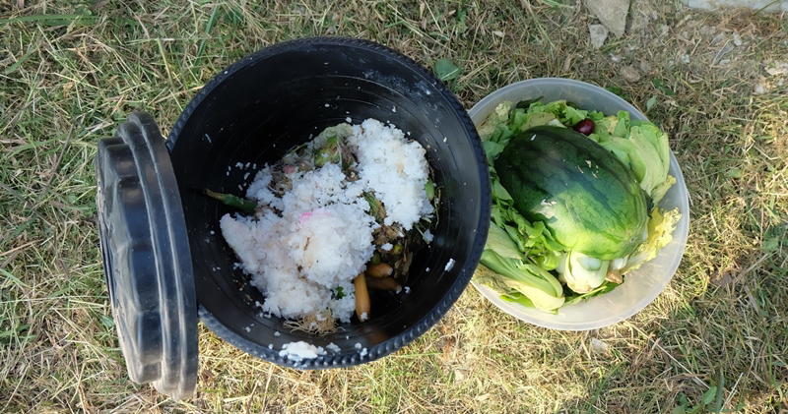

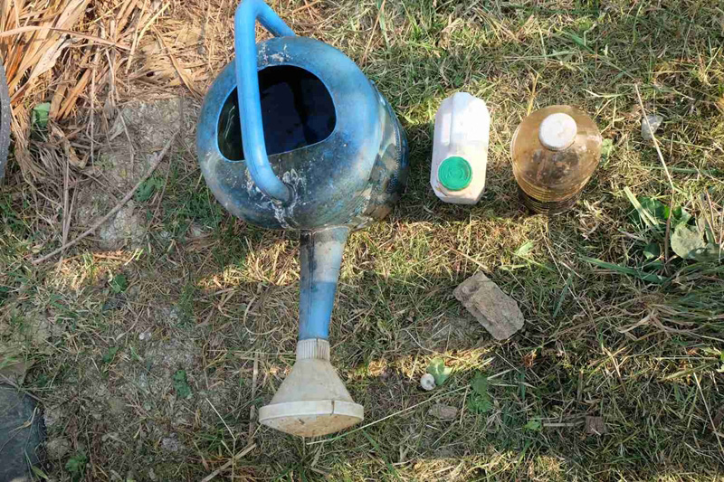

- โดยจะทำการใส่ในบ่อแรกก่อน เมื่อบ่อแรกเต็มแล้วก็ปล่อยทิ้งไว้ให้ย่อยสลาย ระหว่างนั้นเราก็ใส่ขยะในบ่อที่ 2 ไปเรื่อย ๆ เมื่อบ่อที่ 2 เต็มแล้ว บ่อแรกก็ย่อยสลายกลายเป็นปุ๋ยพอดี สามารถนำไปใช้งาน ตักปุ๋ยออกมาใช้ได้ แล้วพักบ่อที่ 2 ต่อ สลับกันไป นอกจากจะช่วยลดขยะในครัวเรือนแล้ว ยังทำให้มีปุ๋ยหมักชั้นดีเอาไว้บำรุงดินด้วย
